Лабораторная работа № 10
Основы работы с модулями ядра операционной системы
Люкшина Влада Алексеевна
Содержание

1. Цель работы
Получить навыки работы с утилитами управления модулями ядра операционной системы.

2. Задание
- Продемонстрируйте навыки работы по управлению модулями ядра.
- Продемонстрируйте навыки работы по загрузке модулей ядра с параметрами.

3. Выполнение лабораторной работы
Запустим терминал и получим полномочия администратора. Посмотрим, какие устройства имеются в нашей системе и какие модули ядра с ними связаны.
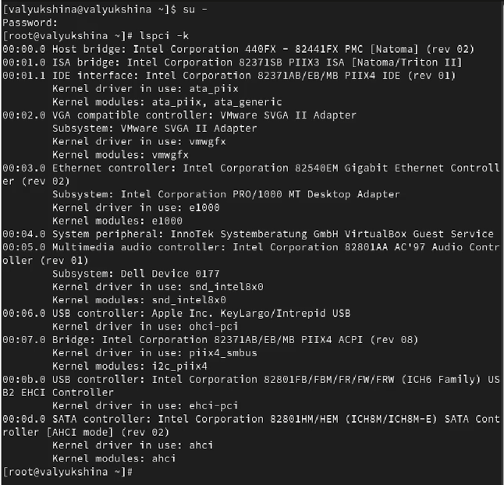!
Посмотрим, какие модули ядра загружены.
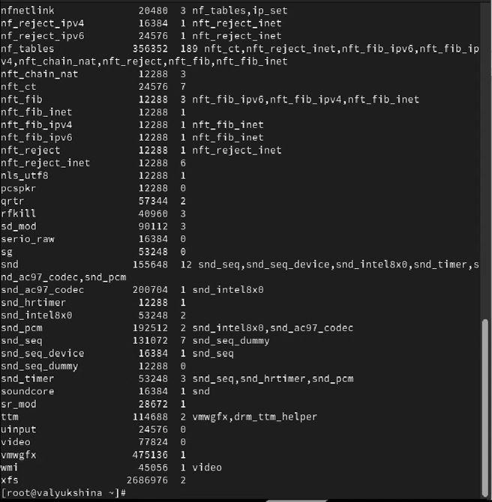!
Посмотрим, загружен ли модуль ext4. Он не загружен, поэтому загружаем модуль ядра ext4.
!
Убедимся, что модуль загружен, посмотрев список загруженных модулей.
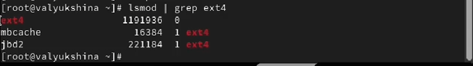!
Посмотрим информацию о модуле ядра ext4. Обратим внимание, что у этого модуля нет параметров, только основная информация с именем, авторами, лицензией и т.д.
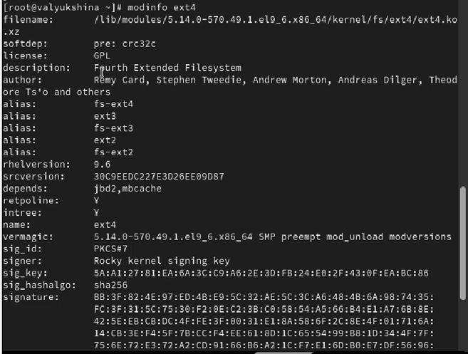!
Попробуем выгрузить модуль ядра ext4. Выводится фатальная ошибка, так как модуль в использовании. Потребуется ввести КОМАНДУ несколько раз.
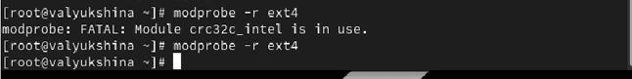!
Попробуем выгрузить модуль ядра xfs. Обратим внимание, что мы получим сообщение об ошибке, поскольку модуль ядра в данный момент используется.
!
Посмотрим, загружен ли модуль bluetooth. Он не загружен, поэтому загрузим его.
!
Посмотрим список модулей ядра, отвечающих за работу с Bluetooth.
!
Посмотрим информацию о модуле bluetooth, помимо основной информации о лицензии, авторах, имени и версии, также есть инфорация о парметрах.
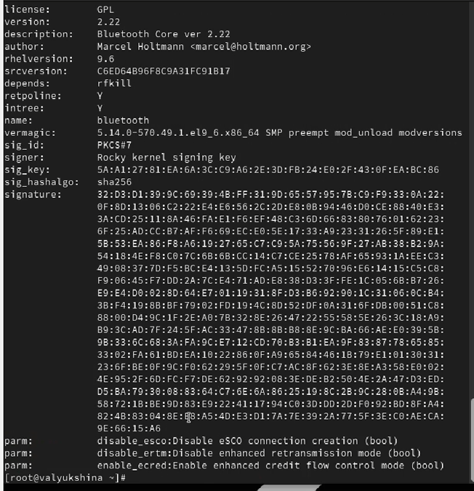!
Выгрузим модуль ядра bluetooth.
!
Посмотрим версию ядра, используемую в операционной системе.
!
Выведем на экран список пакетов, относящихся к ядру операционной системы.
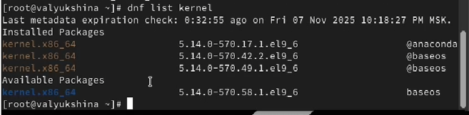!
Обновим систему, чтобы убедиться, что все существующие пакеты обновлены, так как это важно при установке/обновлении ядер Linux и избежания конфликтов.
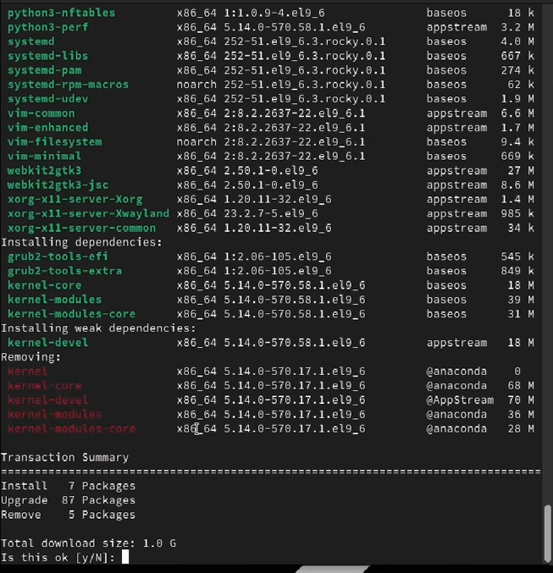!
Обновим ядро операционной системы, а затем саму операционную систему. Перезагрузим систему и выберем новое ядро.
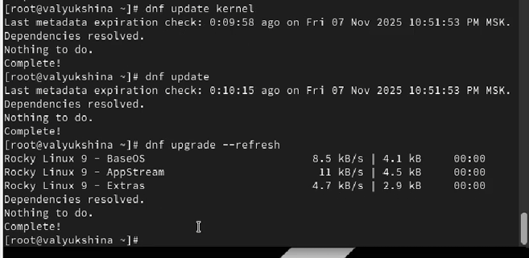!
Посмотрим версию ядра, используемую в операционной системе.
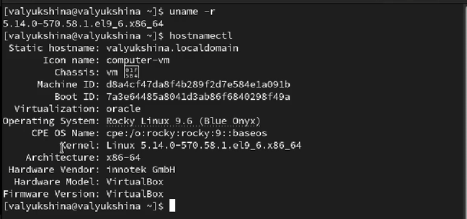!

4. Выводы
В лабораторной работе №10 мы научились работать с утилитами управления модулями ядра операционной си- стемы, выборочно выгружать и управлять ими.

5. Контрольные вопросы
- Какая команда показывает текущую версию ядра, которая используется на вашей системе?
!
- Как можно посмотреть более подробную информацию о текущей версии ядра операционной системы?
!
- Какая команда показывает список загруженных модулей ядра?
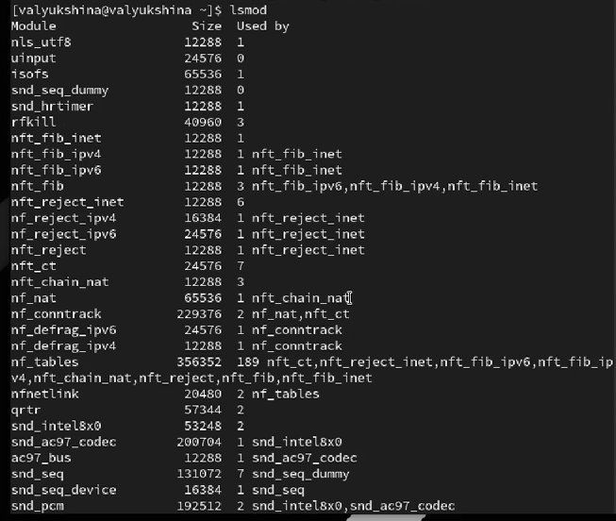!
- Какая команда позволяет вам определять параметры модуля ядра?
!
- Как выгрузить модуль ядра?
!
- Что вы можете сделать, если получите сообщение об ошибке при попытке выгрузить модуль ядра?
!
- Как определить, какие параметры модуля ядра поддерживаются?
!
- Как установить новую версию ядра?


